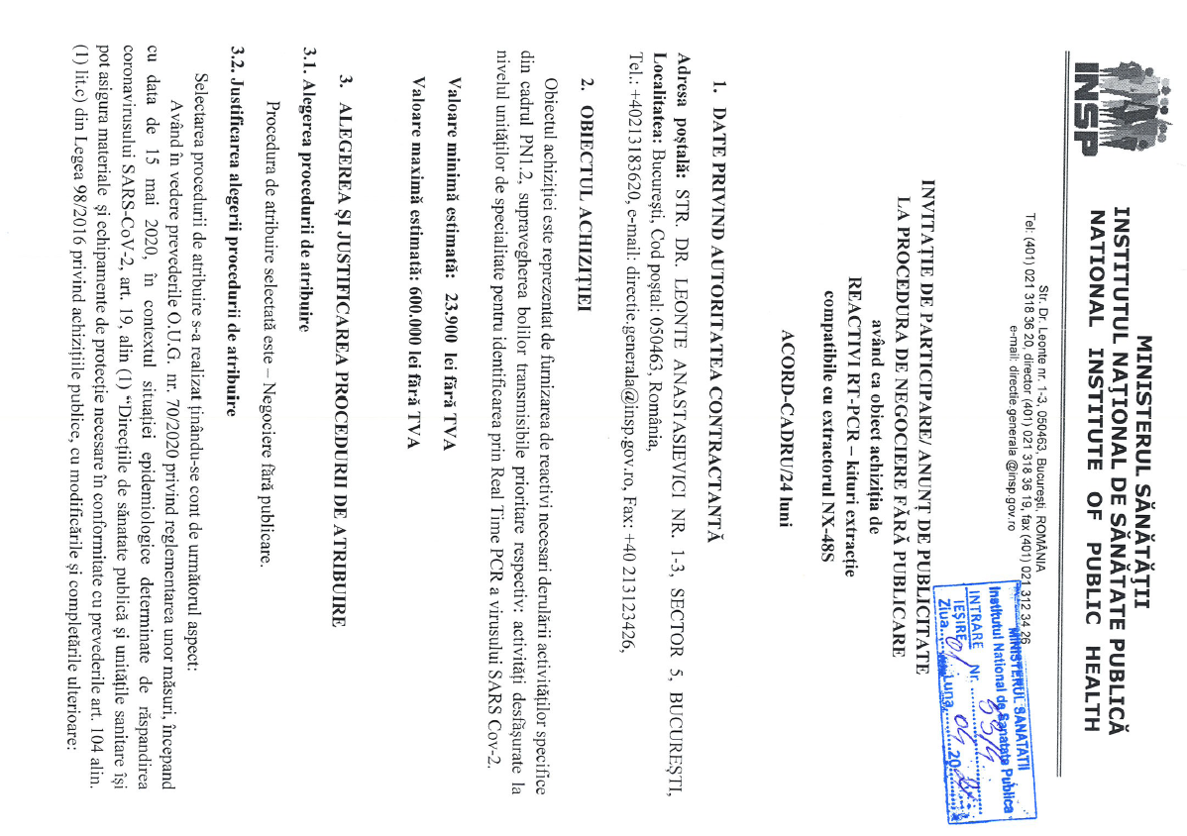
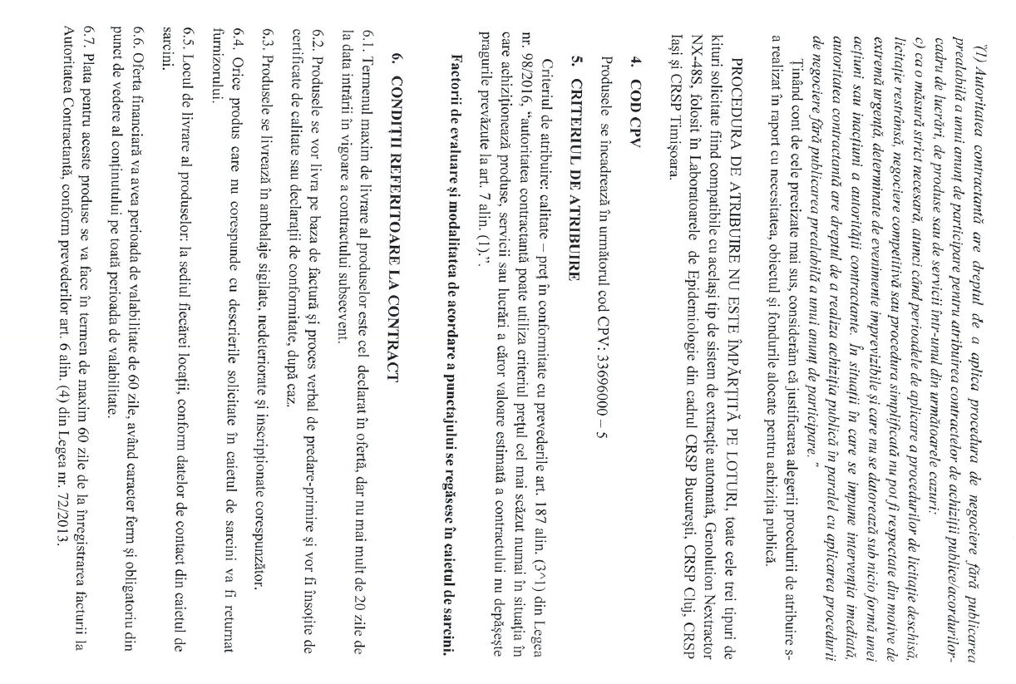
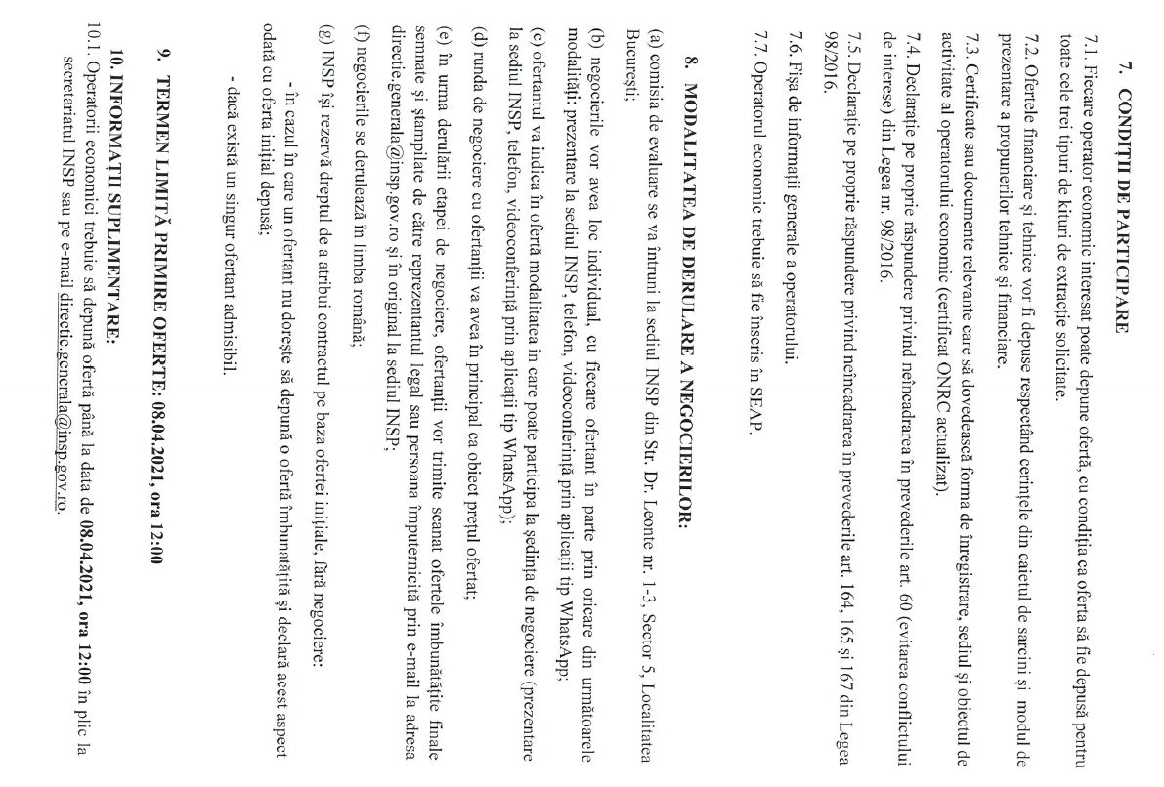
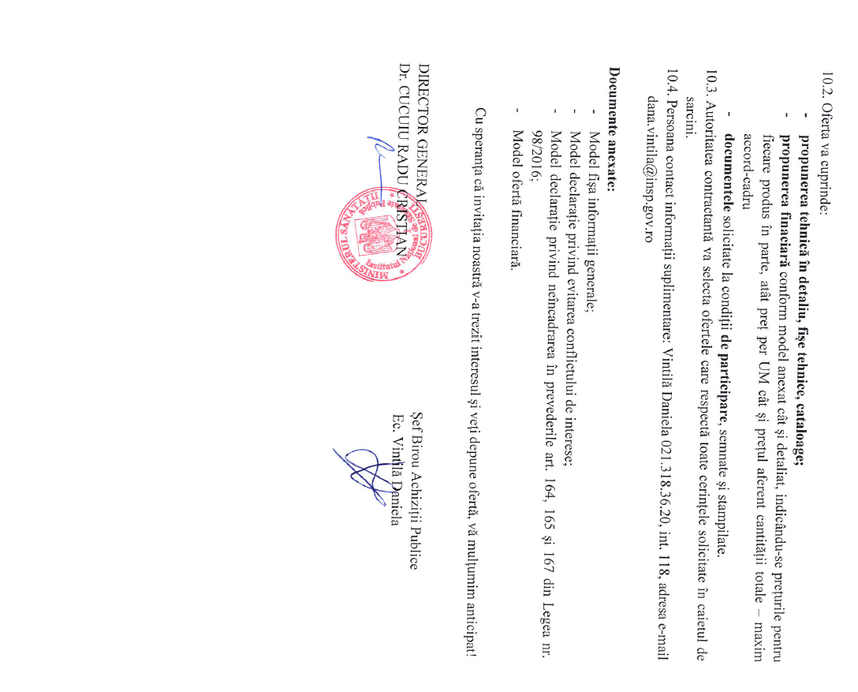

CAIETUL DE SARCINI

- PREVEDERI GENERALE:
Caietul de sarcini face parte integrantă din documentaţia pentru atribuirea contractului şi constituie ansamblul cerinţelor pe baza cărora se elaborează de către fiecare ofertant propunerea tehnică. Caietul de sarcini conţine, în mod obligatoriu, specificaţii tehnice. Cerinţele impuse vor fi considerate ca fiind minimale.
În acest sens orice ofertă prezentată, care se abate de la prevederile Caietului de sarcini, va fi luată în considerare, dar numai în măsura în care propunerea tehnică presupune asigurarea unui nivel calitativ superior cerinţelor minimale din Caietul de sarcini. Ofertarea de produse cu caracteristici tehnice inferioare celor prevăzute în caietul de sarcini va fi declarată ofertă neconformă şi va fi respinsă.

Propunerea tehnică va conţine o fişă în oglindă, un comentariu, poziţie cu poziţie a tuturor produselor solicitate, în ordinea prezentată în prezentul Caiet de sarcini.
NOTĂ: specificaţiile tehnice sunt minimale si obligatorii, iar specificaţiile tehnice care indică o anumită origine, sursă, producţie, un procedeu special, o marcă de fabrică sau de comerţ, un brevet de invenţie, o licenţă de fabricaţie, sunt menţionate doar pentru identificarea cu uşurinţă a tipului de produs și NU au ca efect favorizarea sau eliminarea anumitor operatori economici sau a anumitor produse. Aceste specificaţii vor fi considerate ca având menţiunea de «sau echivalent».
De asemenea solicitările de „certificate de calitate/conformitate/lot emise de producator” vor fi considerate ca având mențiunea de „certificate de calitate/conformitate/lot emise de organisme abilitate de lege în acest sens”.

- CERINȚE TEHNICE:
Nr. Crt. | Denumire | Descriere produs | UM | Cantitate A.C. |  | Cantitate C.S.
 |  |  |  | Minima | Maxima | Minima | Maxima
1 | Kit extractie automata acizi nucleici  VN 143 | Kit de extractie - placa, pentru extractia si purificarea acizilor nucleici ARN din tampoane nazale, tampoane nazofaringiale si sputa diluata, folosind sistemul automat de extractie pe baza de bile magnetice. Kitul sa fie compatibil cu sistemul de extractie automata Genolution model NX-48S aflat in dotarea laboratorului. Kitul sa permita prelucrarea simultana a 48 de probe in cel mult 30 de minute. Kitul sa nu necesite reactivi suplimentari, placa sa fie preumpluta cu reactivii necesari predozati, pentru a nu necesita pipetari suplimentare. Kitul sa ruleza pe un program preinstalat . Pana in momentul utilizarii, toate componentele kitului sa poata fi stocate la temperatura camerei. Kitul sa fie validat CE/IVD. Kitul sa fie valabil minimum 9 luni din momentul livrarii. Format: placi cu reactivi predozati de 96 godeuri pentru rularea a 24 probe; pachet 4 placi de 96 godeuri. | Kit a 96 teste | 10 | 240 | 1 | 20
2 | Kit extractie automata acizi nucleici  VN 153 | Kit de extractie - placa, pentru extractia si purificarea acizilor nucleici ARN din tampoane nazale, tampoane nazofaringiale si sputa diluata , folosind sistemul automat de extractie pe baza de bile magnetice. Kitul sa fie compatibil cu sistemul de extractie automata Genolution model NX-48S aflat in dotarea laboratorului. Kitul sa permita prelucrarea simultana a 16 de probe in cel mult 30 de minute. Kitul sa nu necesite reactivi suplimentari, placa sa fie preumpluta cu reactivii necesari predozati, pentru a nu necesita pipetari suplimentare. Kitul sa ruleza pe un program preinstalat . Pana in momentul utilizarii, toate componentele kitului sa poata fi stocate la temperatura camerei. Kitul sa fie validat CE/IVD. Kitul sa fie valabil minimum 9 luni din momentul livrarii. Format: placa cu reactivi predozati de 32 godeuri pentru rularea a 8 probe; pachet 6 placi de 32 godeuri | Kit a 48 teste | 2 | 60 | 1 | 5
3 | Kit extractie automata acizi nucleici  VN 163 | Kit de extractie - strip, pentru extractia si purificarea acizilor nucleici ARN din tampoane nazale, tampoane nazofaringiale si sputa diluata , folosind sistemul automat de extractie pe baza de bile magnetice. Kitul sa fie compatibil cu sistemul de extractie automata Genolution model NX-48S aflat in dotarea laboratorului. Kitul sa permita prelucrarea unei singure probe in cel mult 30 de minute. Kitul sa nu necesite reactivi suplimentari, stripul sa fie preumplut cu reactivii necesari predozati, pentru a nu necesita pipetari suplimentare. Kitul sa ruleza pe un program preinstalat . Pana in momentul utilizarii, toate componentele kitului sa poata fi stocate la temperatura camerei. Kitul sa fie validat CE/IVD. Kitul sa fie valabil minimum 9 luni din momentul livrarii. Format: strip cu reactivi predozati de 4 godeuri pentru rularea unei probe; pachet 48 strip-uri de 4 godeuri | Kit a 48 teste | 2 | 60 | 1 | 5
Valoare minimă acord-cadru: 23.900,00 lei fără TVA
Valoare maximă acord-cadru: 600.000,00 lei fără TVA
Valoare minimă contract subsecvent: 4.150,00 lei fără TVA
Valoare maximă contract subsecvent: 50.000,00 lei fără TVA

- FRECVENȚA DE ATRIBUIRE A CONTRACTELOR SUBSECVENTE
Contractele subsecvente se încheie, în funcție de necesități și în funcție de fondurile bugetare disponibile, numai în perioada de valabilitate a acordului – cadru. Contractele subsecvente se vor atribui ori de câte ori este necesar, în funcție de necesități și de bugetul disponibil.

- CRITERIUL DE ATRIBUIRE:
Criteriul de atribuire este raportul calitate – preț, în conformitate cu prevederile art. 187 alin. (3^1) din Legea nr. 98/2016, “autoritatea contractantă poate utiliza criteriul preţul cel mai scăzut numai în situaţia în care achiziţionează produse, servicii sau lucrări a căror valoare estimată a contractului nu depăşeşte pragurile prevăzute la art. 7 alin. (1).”.

Factorii de evaluare și modalitatea de acordare a punctajului:
FACTORI DE EVALUARE | PONDERE | PUNCTAJ MAXIM
Componenta financiară
I. Prețul ofertei în lei fără TVA | 70% | 70
Componenta tehnică
II. Termenul de livrare (TL) | 30% | 30
TOTAL | 100% | 100

Componenta financiară:
Modalitatea de calcul a punctajului pentru primul factor de evaluare „prețul ofertei în lei fără TVA (P)”:
Descriere: Factorul de evaluare este prețul ofertei în lei fără TVA pentru produsele care fac obiectul achiziției şi va include toate costurile aferente livrării produselor.
Punctajul se acordă astfel:
a) Pentru cel mai scăzut dintre prețuri (în lei fără TVA) se acordă punctajul maxim alocat, respectiv 70 puncte;
b) Pentru celelalte prețuri ofertate punctajul P_{(n)} se calculează proporțional astfel:
P_{(n)} = (P_{min.} / P_{n}) x 70, unde:
P_{min.} = Preț minim ofertat;
P_{n} = Prețul ofertat de respectivul ofertant pentru care se calculează punctajul
Componenta tehnică:
Modalitatea de calcul a punctajului pentru cel de-al doilea factor de evaluare „termenul de livrare (TL) ”:
Punctajul se acordă astfel:
a) Pentru cel mai scurt termen de livrare ofertat, se acordă punctajul maxim alocat, respectiv 30 puncte;
b) Pentru un termen de livrare mai mare decât cel prevăzut la lit. a), punctajul TL_{(n)} se calculează proporțional astfel:
TL_{(n)} = (TL_{min.} / TL_{n}) x 30, unde:
TL_{min} = Termen minim ofertat
TL_{n} = Termenul de livrare ofertat de respectivul ofertant pentru care se calculează punctajul
Punctajul total al unei oferte se obţine prin însumarea punctajelor obţinute pentru cei doi factori de evaluare prezentaţi:
(PT) = PU + TL (punctaj maxim 100 puncte).

- CONDIȚII DE LIVRARE
- Termen de livrare:
Furnizorul se obligă să furnizeze produsele în parametrii stabiliți prin Caietul de sarcini, în
termenul maxim declarat în ofertă, dar nu mai mult de 20 zile de la data intrării în vigoare a contractului subsecvent.
- Adrese de livrare:
Produsele se vor livra, coform cerințelor din contractele subsecvente, la următoarele adrese:
  - sediul CRSP Iași din str. Victor Babeș, nr. 14, Iași;
  - sediul CRSP Timișoara din B-dul Victor Babeș, nr. 14, Timișoara;
  - sediul CRSP Cluj din str. L. Pasteur, nr. 6, Cluj-Napoca;
  - sediul CRSP București din str. Dr. Leonte Anastasievici, nr. 1-3, sector 5, București.

- GARANȚIA DE BUNĂ EXECUȚIE
Garanția de bună execuție a contractului este de 10% din valoarea contractului subsecvent fără TVA și se constituie în termen de 5 zile lucrătoare de la data semnării contractului subsecvent.
Modul de constituire a garanției de bună execuție: Garanția de bună execuție se exprimă în lei și va fi constituită, conform art. 40 din Normele metodologice de aplicare a prevederilor referitoare la atribuirea contractului de achiziţie publică/acordului-cadru din Legea nr. 98/2016 privind achiziţiile publice aprobate prin H.G. nr. 395/2016, printr-un instrument de garantare emis în condițiile legii de către o societate bancară sau de către o societate de asigurări sau se poate constitui și prin depunere la casieria INSP, zilnic între orele 09.00 - 14.00 și devine anexă la contract.
Perioada de valabilitate a garanției de bună execuție este cel puțin egală cu durata contractului subsecvent.

- MODUL DE PREZENTARE A OFERTEI

- Modul de prezentare a propunerii tehnice
Ofertanții vor întocmi propunerea tehnică astfel încât să se asigure posibilitatea verificării corespondentei propunerii tehnice cu specificațiile tehnice prevazute în cadrul Documentației de atribuire „Caietul de sarcini”.

    - Propunerea tehnică va conține un comentariu, articol cu articol privind toate specificațiile conținute în caietul de sarcini, prin intermediul cărora ofertantul va demonstra corespondența propunerii tehnice cu prevederile caietului de sarcini, cu evidențierea aspectelor care vor face obiectul evaluării tehnice.
Propunerea tehnică se va întocmi într-o maniera organizată, astfel încât procesul de evaluare a ofertelor să permită identificarea facilă a corespondenței informațiilor cuprinse în oferta cu specificațiile tehnice din caietul de sarcini.
În cazul în care oferta nu respectă cerințele prevăzute în documentația de atribuire, comisia de evaluare are dreptul de a o respinge.

Notă:
a. În cazul în care pe parcursul îndeplinirii contractului se constată că nu sunt respectate elementele propunerii tehnice (sunt inferioare sau nu corespund cerințelor prevăzute în caietul de sarcini) autoritatea contractantă își rezervă dreptul de a denunța unilateral contractul.
b. Orice necorelare, omisiune ori neconformitate constatată în privința documentelor ofertei, în raport cu caietul de sarcini ori prevederile legislației în vigoare poate conduce la respingerea ofertei.
c. În cazul lipsei unui document aferent propunerii financiare/tehnice și/sau completarea greșită a unui document ori neprezentarea acestuia în forma solicitată sunt incidente prevederile de la lit. b) de mai sus.
Cerințele impuse prin caietul de sarcini vor fi considerate ca fiind minimale. Precizăm că datele furnizate trebuie să fie exacte. Autoritatea contractantă își rezervă dreptul de a verifica la autoritățile competente exactitatea datelor declarate și asumate de operatorul economic.

În propunerea tehnică se va preciza termenul de livrare al produselor, termenul de livrare fiind unul dintre factorii de evaluare.

    - Fișe tehnice detaliate, pagini catalog, prospecte, care trebuie să cuprindă toate informațiile necesare în vederea determinării corespondenței între produsul ofertat și cerințele minimale din caietul de sarcini. În propunerea tehnică solicitată la pct. 1, pentru fiecare caracteristică tehnică se va specifica pagina din fila de prospect/fișa tehnică/catalog unde se regasește această caracteristică.
Propunerea tehnică va respecta întocmai și în totalitate cerintele impuse în caietul de sarcini, în caz contrar oferta va fi declarată neconformă și respinsă.
Propunerea tehnică este parte integranta din oferta, iar lipsa acesteia conduce la respingerea ofertei, ca fiind neconformă.

În propunerea tehnică, ofertanții vor mentiona și cantitățile ofertate.

Model prezentare PROPUNERE TEHNICĂ

Nr. Crt. | Denumire produs | Caracteristici/ cerinte tehnice solicitate prin Caietul de sarcini | Caracteristici/ cerinte tehnice ofertate prin oferta tehnica | Pagina din fila de prospect/ fișa tehnică/ catalog unde se regasesc caracteristicile.
1. | Kit extractie automata acizi nucleici VN 143
2. | Kit extractie automata acizi nucleici VN 153
3. | Kit extractie automata acizi nucleici VN 163

- Modul de prezentare a propunerii financiare
Propunerea financiară va fi exprimată exclusiv în Lei, fără TVA cu două zecimale pentru cantitatea maximă/ acord-cadru. Formularul de Ofertă Financiară, va fi însoțit de centralizatorul detaliat, indicându-se prețurile pentru fiecare produs în parte, atât preț per UM cât și prețul aferent cantității totale de produse de același fel.
Evaluarea propunerilor financiare se va realiza prin compararea prețului total ofertat.

Ofertant
.....................................
(denumirea/numele)

INFORMATII GENERALE

- Denumirea/numele:
- Codul fiscal:
- Adresa sediului central:
- Telefon:
Fax:
E-mail:
Cont Trezorerie:
- Certificatul de inmatriculare/inregistrare:
- Activitati CAEN pentru care exista autorizare ………………. (se va preciza codul CAEN corespondent obiectului acordului-cadru)
- Cifra de afaceri pe ultimii 3 ani:

Cifra de afaceri in domeniul de activitate specific obiectului contractului

Anul | Valoare  Moneda | Curs de schimb | Echivalent LEI
2018
2019
2020
Media cifrei de afaceri

Semnătura ofertantului sau a reprezentantului ofertantului .....................................................
Numele şi prenumele semnatarului .....................................................
Capacitate de semnătura .....................................................
Detalii despre ofertant
Numele ofertantului .....................................................
Ţara de reşedinţă .....................................................
Adresa .....................................................
Adresa de corespondenţă (dacă este diferită) .....................................................
Telefon / Fax .....................................................
Data .....................................................
Totodată, declar ca am luat la cunoştinţa de prevederile « Falsul în Declaraţii » din Codul Penal referitor la « Declararea necorespunzătoare a adevărului, făcuta unui organ sau instituţii de stat ori unei alte unităţi în vederea producerii unei consecinţe juridice, pentru sine sau pentru altul, atunci când, potrivit legii ori împrejurărilor, declaraţia făcuta serveşte pentru producerea acelei consecinte, se pedepseste cu inchisoare de la 3 luni la 2 ani sau cu amenda »

Notă: Toate câmpurile trebuie completate de ofertant sau după caz, de către reprezentantul ofertantului. Aceasta declaraţie, în cazul asocierii, se va prezenta de către fiecare membru în parte, semnata de reprezentantul sau legal.

Operator Economic
..........................
(denumirea)

DECLARAȚIE PRIVIND CONFLICTUL DE INTERESE

Subsemnatul __________________________________, reprezentant împuternicit al _____________________________________(denumirea si datele de identificare ale operatorului economic)

declar pe propria răspundere, sub sancţiunea excluderii din procedură şi sub sancţiunile aplicate faptei de fals în acte publice, că nu mă aflu în situaţia prevăzută la art. 60 din Legea nr. 98/2016 privind achizitiile publice.

In sensul celor de mai sus, depun anexat prezentei declarații Certificat constatator eliberat de eliberat de Ministerul Justiției - Oficiul Registrului Comerțului (sau echivalent în cazul persoanelor juridice străine) [SAU] Extras din Registrul acționarilor, certificate de administrator, în cazul societăților pe acțiuni.

Subsemnatul declar că informaţiile furnizate sunt complete şi corecte în fiecare detaliu şi înţeleg că autoritatea contractantă are dreptul de a solicita, în scopul verificării şi confirmării declaraţiilor, orice documente doveditoare de care dispun.

Semnătura ofertantului sau a reprezentantului ofertantului .....................................................
Numele şi prenumele semnatarului.....................................................
Capacitate de semnătura.....................................................
Detalii despre ofertant
Numele ofertantului .....................................................
Ţara de reşedinţă.....................................................
Adresa .....................................................
Adresa de corespondenţă (dacă este diferită).....................................................
Telefon / Fax .....................................................
Data.....................................................

Totodată, declar ca am luat la cunoştinţa de prevederile « Falsul în Declaraţii » din Codul Penal referitor la « Declararea necorespunzătoare a adevărului, făcuta unui organ sau instituţii de stat ori unei alte unităţi în vederea producerii unei consecinţe juridice, pentru sine sau pentru altul, atunci când, potrivit legii ori împrejurărilor, declaraţia făcuta serveşte pentru producerea acelei consecinte, se pedepseste cu inchisoare de la 3 luni la 2 ani sau cu amenda »

Anexa a declarației privind evitarea conflictului de interes

TABEL
CU PERSOANELE CARE DEȚIN FUNCȚII DE CONDUCERE
ÎN CADRUL INSTITUȚIEI

Nume Prenume | Funcție
CUCUIU RADU CRISTIAN | Director General
Harabagiu Steluța | Director Gen Adj. Economic
Vintilă Daniela | Președinte comisie evaluare
Podaru Luciana | Membru comisie evaluare
Rebreanu Romana | Membru comisie evaluare
Cornienco Ana Maria | Membru comisie evaluare
Brehar-Cioflec Dana | Membru comisie evaluare
Luncă Cătălina | Membru de rezerva comisie evaluare
Radu Iuliana | Membru de rezerva comisie evaluare
Zidaru Raluca | Membru de rezerva comisie evaluare
Leustean Mihaela | Membru de rezerva comisie evaluare

Operator Economic
..........................
(denumirea)

DECLARATIE privind neincadrarea in art. 164, 165, 167

din Legea nr. 98/2016

Subsemnatul, ................................. reprezentant imputernicit al ............. (denumirea operatorului economic), in calitate de candidat/ofertant/ofertant asociat/tert sustinator al candidatului/ofertantului, la procedura de ................. (se mentioneaza procedura) pentru atribuirea contractului avand ca obiect ...... .......... (denumirea produsului, serviciului sau lucrarii), codul CPV......., la data de ................ (zi/luna/an), organizata de ............ (denumirea autoritatii contractante), declar pe propria raspundere ca nu ma aflu in vreuna din situatiile prevazute la art. 164, 165, 167 din Legea nr. 98/2016 privind achizitiile publice.

Subsemnatul declar ca informatiile furnizate sunt complete si corecte in fiecare detaliu si inteleg ca autoritatea contractanta are dreptul de a solicita, in scopul verificarii si confirmarii declaratiilor, orice documente doveditoare de care dispun.
Inteleg ca in cazul in care aceasta declaratie nu este conforma cu realitatea sunt pasibil de incalcarea prevederilor legislatiei penale privind falsul in declaratii.

Semnătura ofertantului sau a reprezentantului ofertantului .....................................................
Numele şi prenumele semnatarului .....................................................
Capacitate de semnătura .....................................................
Detalii despre ofertant
Numele ofertantului .....................................................
Ţara de reşedinţă .....................................................
Adresa .....................................................
Adresa de corespondenţă (dacă este diferită) .....................................................
Telefon / Fax .....................................................
Data .....................................................

Totodată, declar ca am luat la cunoştinţa de prevederile referitoare la « Falsul în Declaraţii » din Codul Penal legate de « Declararea necorespunzătoare a adevărului, făcuta unui organ sau instituţii de stat ori unei alte unităţi în vederea producerii unei consecinţe juridice, pentru sine sau pentru altul, atunci când, potrivit legii ori împrejurărilor, declaraţia făcuta serveşte pentru producerea acelei consecinţe, se pedepseşte cu închisoare de la 3 luni la 2 ani sau cu amenda »
Notă: Toate câmpurile trebuie completate de ofertant sau după caz, de către reprezentantul ofertantului.

Operator Economic
..........................
(denumirea)

FORMULAR DE OFERTĂ (PROPUNERE FINANCIARA)

pentru atribuirea acordului cadru

1. Examinand documentatia de atribuire, subsemnatii............................., reprezentanti ai ofertantului _________________________________________________(denumirea/numele ofertantului), ne oferim ca, in conformitate cu prevederile si cerintele cuprinse in documentatia mai sus mentionata, sa furnizam kituri extracție automata acizi nucleici, compatibile cu sistemul de extracție automată Genolution NX-48S pentru suma de .......................................lei (valoare maximă/ acord-cadru) platibilă după recepţia produselor respective, la care se adaugă TVA în valoare de ................................................lei (suma în litere şi în cifre) conform legii;

2. Ne angajam sa mentinem aceasta oferta valabila pentru o durata de _______ zile, (durata in litere si cifre), respectiv pana la data de ___________________ (ziua/luna/anul), si ea va ramane obligatorie pentru noi si poate fi acceptata oricand inainte de expirarea perioadei de valabilitate.

3 Pana la incheierea si semnarea contractului aceasta oferta, impreuna cu comunicarea transmisa de dumneavoastra, prin care oferta noastra este stabilita castigatoare, vor constitui un contract angajant intre noi.

4. Precizam ca:
|x| nu depunem oferta alternativa. |_| depunem oferta alternativa.

Semnătura ofertantului sau a reprezentantului ofertantului .....................................................
Numele şi prenumele semnatarului .....................................................
Capacitate de semnătura .....................................................
Detalii despre ofertant
Numele ofertantului .....................................................
Ţara de reşedinţă.....................................................
Adresa .....................................................
Adresa de corespondenţă (dacă este diferită).....................................................
Telefon / Fax.....................................................
Data .....................................................

Anexa formular ofertă financiară

Centralizator prețuri

Nr. Crt. | Denumire produs | UM | Preț unitar, lei fără TVA | Cantitate maximă/ acord-cadru | Valoare maximă/ acord-cadru
1. | Kit extractie automata acizi nucleici VN 143
2. | Kit extractie automata acizi nucleici VN 153
3. | Kit extractie automata acizi nucleici VN 163

MINISTERUL SĂNĂTĂŢII
INSTITUTUL NAŢIONAL DE SĂNĂTATE PUBLICĂ

CLAUZE CONTRACTUALE OBLIGATORII

pentru achiziţia publică de „Reactivi RT-PCR-kituri extractie compatibile cu extractorul NX-48S ” - Acord- cadru/ 24 luni
cod CPV: 33696000 – 5
prin Negociere fara publicare
conform prevederilor Legii nr. 98/2016 privind achizițiile publice și
Normelor metodologice de a aplicare a prevederilor referitoare la atribuirea contractului de achiziție publică/ acordului-cadru din Legea nr. 98/2016 privind achizițiile publice aprobate prin H.G. nr. 395/2016,
cu modificările și completările ulterioare,
respectiv prevederile O.U.G. nr. 70/2020 privind reglementarea unor măsuri, începand cu data de 15 mai 2020, în contextul situației epidemiologice determinate de răspandirea coronavirusului SARS-CoV-2

Clauze contractuale obligatorii

Modele acord cadru si contract subsecvent

Acord – cadru de furnizare produse
nr.______________data_______________
Preambul
In temeiul Legii nr. 98/2016 privind achizitii publice, cu modificarile si completarile ulterioare, s-a incheiat prezentul acord-cadru de furnizare de produse,
In baza Raportului procedurii de atribuire a acordului cadru/ 24 luni “ Reactivi RT-PCR-kituri extractie compatibile cu extractorul NX-48S ”, aprobat cu nr. ............................, între
1. Partile
1.1 Autoritatea contractantă INSTITUTUL NAŢIONAL DE SĂNĂTATE PUBLICĂ, cu sediul în str. Dr. Leonte nr. 1-3, Sector 5, Bucureşti, telefon nr. centralã: (021) 3183620, fax nr. (021) 3123426, cod fiscal 26347241, cont trezorerie .................. deschis la Trezoreria sector 5, reprezentată prin director general - dr. Cucuiu Radu Cristian, şi director gen. adj. economic - ec. Harabagiu Steluta, în calitate de promitent achizitor, pe de o parte si
1.2 …………., înmatriculată în Registrul Comerţului sub nr. ............. , cu sediul social în .........., Str..........., nr......, jud ..........., tel/fax ........... / .............., cod unic de înregistrare RO ............., cont nr. .............. deschis la Trezoreria ............., reprezentată prin Administrator .............., în calitate de promitent furnizor, pe de altă parte,
s-a incheiat prezentul acord cadru.
2. Scopul acordului cadru
2.1 – Scopul acordului cadru îl reprezintă stabilirea elementelor/ condiţiilor esenţiale care vor guverna contractele de furnizare produse ce urmează a fi atribuite pe durata derulării prezentului acord.
2.2 – Contractele ce urmează a fi atribuite au ca obiect furnizarea produselor, în condiţiile convenite în prezentul acord.
3. Durata acordului - cadru
3.1 - Durata prezentului acord-cadru este de 24 luni, adică de la ........... până la ....................
4. Obiectul Acordului - cadru
4.1 Obiectul Acordului-cadru il reprezinta furnizarea de kituri extractie compatibile cu extractorul NX-48S conform prevederilor cantitative si calitative din Caietul de sarcini.
5. Preţul unitar al produselor
5 .1 – Preţul unitar al produselor este cel inclus de promitentul furnizor în propunerea financiară,
5.2 – Valoarea minima a acordului-cadru este de ........lei fara TVA respectiv............lei cu TVA inclus.
5.3 - Valoarea maxima a acordului-cadru este de ........lei fara TVA respectiv............lei cu TVA inclus.
6. Cantitatea previzionată
6.1 - Cantitatea previzionata de produse ce urmează a fi furnizate în baza contractelor subsecvente este prevăzută în Caietul de sarcini si propunerea tehnica documente ale prezentului acord-cadru.
7. Obligaţiile Promitentului - Furnizor
7.1 - Promitentul-furnizor se obligă ca produsele furnizate să respecte cel puţin calitatea prevăzută în propunerea tehnică, anexă la prezentul acord-cadru.
7.2 - Promitentul-furnizor se obligă să furnizeze produsele astfel cum au fost prevăzute în acordul – cadru, ori de câte ori autoritatea solicită acest lucru.
7.3 – Promitentul-furnizor se obligă să despăgubească promitentul-achizitor împotriva oricăror:
a) reclamaţii şi acţiuni în justiţie, ce rezultă din încălcarea unor drepturi de proprietate intelectuală (brevete, nume, mărci înregistrate etc.), legate de echipamentele, materialele, instalaţiile sau utilajele folosite pentru sau în legatură cu produsele furnizate, şi
b) daune-interese, costuri, taxe şi cheltuieli de orice natură, aferente, cu excepţia situaţiei în care o astfel de încălcare rezultă din respectarea caietului de sarcini întocmit de către achizitor.
7.4 – Promitentul-furnizor se obliga ca la fiecare dintre contractele-subsecvente incheiate sa constituie Garantie de buna-executie în cota procentuală de 10 % din valoarea acestuia fara TVA.
7.5 - Promitentul-furnizor se obligă să nu transfere total sau parţial obligaţiile asumate prin prezentul acord-cadru.

8. Obligaţiile Promitentului – Achizitor
8.1 - Promitentul-achizitor se obligă să plătească preţul produselor către furnizor în termenul convenit, respectiv în termen de 60 de zile de la înregistrarea facturii la autoritatea contractanta, conform prevederilor art.6, al.4 din Legea nr. 72/2013. Plăţile se fac în lei.
8.2 - Promitentul-achizitor se obligă să nu iniţieze, pe durata prezentului acord-cadru, o nouă procedură de atribuire, atunci când intenţionează să achiziţioneze produse care fac obiectul prezentului acord-cadru, cu excepţia urmatoarelor cazuri:
a) cand promitentul furnizor declară că nu mai are capacitatea de a răspunde solicitărilor
b) dupa trecerea unui preaviz de 15 zile de cand promitentul furnizor a fost notificat ca nu isi indeplineste obligatiile asumate si acesta nu a remediat situatia sau nu a raspuns la notificare in acest termen
8.3 - Promitentul-achizitor este îndreptăţit să iniţieze o procedură de atribuire, atunci când valoarea estimată a contractului subsecvent pe care intenţionează să îl atribuie, cumulată cu suma contractelor subsecvente atribuite anterior, depăşeşte o valoare pentru care prevederile legale impun obligaţii în raport cu anumite praguri valorice.
9. Comunicări
9.1 - (1) Orice comunicare între părţi, referitoare la îndeplinirea prezentului acord-cadru, trebuie să fie transmisă în scris.
(2) Orice document scris trebuie înregistrat atât în momentul transmiterii cât şi în momentul primirii.
9.2 - Comunicările între părţi se pot face şi prin telefon, fax sau e-mail, cu condiţia confirmării în scris a primirii comunicării.
10. Documentele acordului cadru sunt, in ordine:
a) caiet de sarcini
b) propunerea tehnică
c) propunerea financiară
d) acte aditionale, daca exista
11. Încetarea acordului cadru
11.1 - Prezentul acord cadru încetează de drept:
- prin ajungerea la termen
-prin atingerea unui prag pentru care prevederile legale impun obligaţii de aplicare a unor proceduri în raport cu anumite praguri valorice
11.2 - Acordul cadru poate înceta şi în următoarele cazuri:
- prin acordul de voinţă al părţilor ;
- prin rezilierea de către o parte ca urmare a neîndeplinirii sau îndeplinirii în mod necorespunzător a obligaţiilor asumate prin prezentul acord – cadru, de către cealaltă parte, cu notificare prealabilă de15 zile a părţii în culpă. In acest caz rezilierea devine efectiva la 15 zile de la transmiterea notificarii cu exceptia cazului in care, urmare a notificarii, partea notificata isi recunoaste vina si isi indeplineste toate obligatiile contractuale in interiorul termenului de 15 zile.
12. Litigii
12.1 - Litigiile ce pot apărea ca urmare a aplicării şi interpretării prevederilor prezentului acord- cadru se vor soluţiona pe cale amiabilă.
12.2 - Dacă un litigiu nu este solutionat amiabil in termen de 15 zile, fiecare poate solicita ca disputa să se soluţioneze de către instanţele judecatoreşti in a caror raza isi are sediul achizitorul.

Părţile au convenit să încheie prezentul acord-cadru, în două exemplare, câte unul pentru fiecare parte.

PROMITENT ACHIZITOR PROMITENT FURNIZOR

(semnături autorizate) (semnături autorizate)
............................ ..............................
LS LS

Model de Contract subsecvent de furnizare produse
nr.______________

Preambul

In temeiul Legii nr.98/2016 privind achizitii publice, cu modificarile si completarile ulterioare, s-a incheiat prezentul contract de furnizare de produse,
În baza acordului cadru nr..................s-a încheiat prezentul contract de Furnizare Reactivi RT-PCR-kituri extractie compatibile cu extractorul NX-48S – lot ....., între
1.Partile
1.1 Autoritatea contractantă: INSTITUTUL NATIONAL DE SANATATE PUBLICA cu sediul in Bucuresti, str. Dr. Leonte nr.1-3, sector 5, tel. 021.318.36.19, fax 021.312.34.26, CUI/CIF ..., cont ............................, deschis la Trezoreria sector 5, reprezentat legal prin, Director General , în calitate de Achizitor, pe de o parte
şi
1.2 SC …………….. SRL, înmatriculată în Registrul Comerţului sub nr. ..................................., cu sediul în Bucuresti, Str............, nr............., sector .............., tel/fax ....................., CUI/CIF ........................... cont nr. .............................................. deschis la ...................................., reprezentată prin Director General ........................... , în calitate de FURNIZOR, pe de altă parte.

2. Definiţii
2.1 În prezentul contract următorii termeni vor fi interpretaţi astfel:
a. contract – reprezintă prezentul contract şi toate documentele sale.
b. achizitor şi Furnizor - părtile contractante, aşa cum sunt acestea numite în prezentul contract;
c. preţul contractului - preţul plătibil Furnizorului de către achizitor, în baza contractului, pentru îndeplinirea integrală şi corespunzătoare a tuturor obligaţiilor asumate prin contract;
d. servicii - serviciile aferente livrării produselor, respectiv activităţile legate de furnizarea produselor, cum ar fi transportul, asigurarea, instalarea, punerea în funcţiune, asistenţa tehnică în perioada de garanţie şi orice alte asemenea obligaţii care revin furnizorului prin contract;
e. produse - echipamentele, maşinile, utilajele, piesele de schimb şi orice alte bunuri cuprinse în anexa/anexele la prezentul contract şi pe care furnizorul are obligaţia de a le furniza achizitorului conform prezentului contract;
f. forţa majoră - un eveniment mai presus de controlul parţilor, care nu se datorează greşelii sau vinei acestora, care nu putea fi prevăzut la momentul încheierii contractului şi care face imposibilă executarea şi, respectiv, îndeplinirea contractului; sunt considerate asemenea evenimente: razboaie, revoluţii, incendii, inundaţii sau orice alte catastrofe naturale, restricţii apărute ca urmare a unei carantine, embargou, enumerarea nefiind exhaustivă ci enunciativă. Nu este considerat forţă majoră un eveniment asemenea celor de mai sus care, fără a crea o imposibilitate de executare, face extrem de costisitoare executarea obligaţiilor uneia din părţi; Starea de alerta / urgența legal instituită nu constituie forță majoră în cadrul acestui contract;
g. zi - zi calendaristică; h.an - 365 de zile;
i. garanţie de bună execuţie - garanţia care se constituie de către furnizor în scopul asigurării achizitorului de îndeplinirea cantitativă, calitativă şi în perioada convenită a contractului;
j. daune-interese – compensări sau despăgubiri băneşti pe care o parte le poate cere celeilalte părţi, pe calea instanţei, pentru repararea prejudiciilor cauzate prin neexecutarea ori executarea defectuoasă sau cu întârziere a obligaţiilor contractuale;
k. penalitate - despăgubire bănească sau în orice altă valoare patrimonială cuantificată, pe care partea în culpă urmează să o platească celeilalte părţi, conform legii sau contractului, în caz de neexecutare sau executare necorespunzatoare a clauzelor contractuale;

3. Interpretare
3.1 În prezentul contract, cu excepţia unei prevederi contrare cuvintele la forma singular vor include forma de plural şi vice versa, acolo unde acest lucru este permis de context.
3.2 Termenul “zi”sau “zile” sau orice referire la zile reprezintă zile calendaristice dacă nu se specifică in mod diferit.
3.3 Cuvintele referitoare la persoane sau părţi vor include achizitorul şi Furnizorul aşa cum sunt nominalizate în contract, persoanele nominalizate de acestea şi societăţile şi companiile, precum şi orice organizaţie având personalitate juridică care execută activităţi în legătură cu contractul.
3.4 Clauzele şi expresiile vor fi interpretate prin raportare la întregul contract .

4. Obiectul si pretul contractului
4.1 - Furnizorul se obligă să Furnizare Reactivi RT-PCR-kituri extractie compatibile cu extractorul NX-48S, în perioada/perioadele convenite şi în conformitate cu obligaţiile asumate prin prezentul contract si cu cerintele prevazute in caietul de sarcini.
4.2. - Achizitorul se obligă să plătească furnizorului preţul convenit pentru îndeplinirea contractului de furnizare.
4.3. - Preţul convenit pentru îndeplinirea contractului, respectiv preţul produselor furnizate, plătibil furnizorului de către achizitor, în condițiile îndeplinirii tuturor obligațiilor contractuale de către furnizor, este........... lei fara TVA respectiv ......... lei cu TVA inclus pentru total contract subsecvent.

5. Durata contractului
5.1 Prezentul contract se incheie pe perioada ...............

6. Executarea contractului
6.1 Executarea contractului începe odata cu constituirea de catre furnizor a garantiei de buna executie, conform clauzei nr.13 din contract.

7. Documentele contractului
7.1 - Furnizorul isi va îndeplini obligatiile în condiţiile stabilite prin prezentul contract, care include în ordinea enumerării, următoarele documente, parte a contractului:
a) caietul de sarcini;
b) oferta tehnică şi oferta financiară;
c) dovada constituirii garantiei de buna executie;
d) acte aditionale, daca exista;
7.2 - Orice contradicţie ivită între documentele contractului se va rezolva prin aplicarea ordinei de prioritate stabilită la pct.7.1.

8. Obligaţiile principale ale furnizorului
8.1 Furnizorul se obligă să furnizeze produsele cuprinse in documentele contractului, la destinatiile achizitorului defalcate in cantitatile prevazute in Anexa, in termen de cel mult ..... zile (termenul de livrare ofertat) de la data inceperii executarii contractului.
8.2 Furnizorul se obligă să despăgubească achizitorul împotriva oricăror:
i) reclamaţii şi acţiuni în justiţie, ce rezultă din încălcarea unor drepturi de proprietate intelectuală (brevete, nume, mărci înregistrate etc.), legate de echipamentele, materialele, instalaţiile sau utilajele folosite pentru sau în legătură cu produsele achiziţionate şi
ii) daune-interese, costuri, taxe şi cheltuieli de orice natură, aferente, cu excepţia situaţiei în care o astfel de încălcare rezultă din respectarea comenzii ferme întocmite de către achizitor.
8.2 - Furnizorul se obliga sa respecte legislatia in vigoare.

9. Obligaţiile principale ale achizitorului
9.1 – Achizitorul se obligă să receptioneze produsele aferente contractului la sediile INSP prevazute in Anexa.
9.2 – Achizitorul se obligă să platească preţul către furnizor în termen de maxim 60 de zile de la înregistrarea facturii la autoritatea contractanta, conform prevederilor art.6, al.4 din Legea nr. 72/2013. Plăţile se fac în lei.

10. Sancţiuni pentru neîndeplinirea culpabilă a obligaţiilor
10.1 - În cazul în care, din vina sa exclusivă, furnizorul nu reuşeşte să-şi execute obligaţiile asumate prin contract/acord-cadru, atunci achizitorul are dreptul de a deduce din preţul contractului, ca penalitaţi, o sumă echivalentă cu o cotă procentuală de 0,04% pe zi din valoarea obligatiilor neindeplinite.
10.2 - În cazul în care achizitorul nu onorează facturile la expirarea perioadei prevazute, atunci acesta are obligaţia de a plăti, ca penalităţi, o sumă echivalentă cu o cotă procentuală de 0,04% pe zi din plata neefectuată.
10.3 - Nerespectarea obligaţiilor asumate prin prezentul contract de către una dintre părţi, în mod culpabil şi repetat, dă dreptul părţii lezate de a considera contractul de drept reziliat şi de a pretinde plata de daune-interese.
10.4 - Penalitatile datorate curg de drept din data scadentei obligatiilor asumate conform prezentului contract.
10.5 - Nerespectarea obligaţiilor asumate prin prezentul contract de către una dintre părţi, dă dreptul părţii lezate de a considera contractul de drept reziliat şi de a pretinde plata de daune-interese. In acest caz rezilierea devine efectiva la 15 zile de la transmiterea notificarii cu exceptia cazului in care, urmare a notificarii, partea notificata isi recunoaste vina si isi indeplineste toate obligatiile contractuale in interiorul termenului de 15 zile.
10.6 - Achizitorul îşi rezervă dreptul de a denunţa unilateral contractul de furnizare, în cel mult 10 zile de la la apariţia urmatoarelor situatii:
a) Furnizorul se afla, la momentul atribuirii contractului, în una dintre situaţiile care ar fi determinat excluderea sa din procedura de atribuire potrivit art. 164 -167 in Legea nr.98/2016 privind achizitiile publice;
b) Contractul nu ar fi trebuit să fie atribuit contractantului respectiv, având în vedere o încălcare gravă a obligaţiilor care rezultă din legislaţia europeană relevantă şi care a fost constatată printr-o decizie a Curţii de Justiţie a Uniunii Europene.
10.7 Achizitorul îşi rezervă dreptul de a renunţa oricând la contract, printr-o notificare scrisă adresată furnizorului, fără nici o compensaţie, dacă acesta din urmă dă faliment, cu condiţia ca această anulare să nu prejudicieze sau să afecteze dreptul la acţiune sau despăgubire pentru Furnizor. În acest caz, furnizorul are dreptul de a pretinde numai plata corespunzatoare pentru partea din contract îndeplinită până la data denunţării unilaterale a contractului.

11. Alte resposabilităţi ale Furnizorului
11.1 - (1) Furnizorul are obligaţia de a furniza produsele prevăzute în contract cu profesionalismul şi promtitudinea cuvenite angajamentului asumat şi în conformitate cu cerintele din caietul de sarcini.
(2) Furnizorul se obligă să supravegheze furnizarea produselor, sa asigure resursele umane, echipamentele şi orice alte asemenea, fie de natura provizorie, fie definitivă cerute de şi pentru contract, în masura în care necesitatea asigurării acestora este prevazută în contract.
11.2 - Furnizorul este pe deplin responsabil pentru calitatea produselor. Totodată, este răspunzător atât de siguranţa tuturor operaţiunilor şi metodelor de furnizare utilizate, cât şi de calificarea personalului folosit pe toată durata contractului.

12. Alte responsabilităţi ale achizitorului
12.1 - Achizitorul va pune la dispoziţia Furnizorului orice facilităţi şi/sau informaţii pe care acesta le-a cerut în propunerea tehnică şi pe care achizitorul le considera necesare îndeplinirii contractului.
12.2 - Achizitorul are dreptul de a verifica modul de furnizare a produselor pentru a stabili conformitatea lor cu prevederile din propunerea tehnică şi din caietul de sarcini.
12.3 - Verificările vor fi efectuate în conformitate cu prevederile din prezentul contract. Achizitorul are obligaţia de a notifica, în scris, Furnizorului, identitatea reprezentanţilor săi împuterniciţi pentru acest scop.
12.4 - Achizitorul va informa Furnizorul in timp util cu privire la eventualele completari pe care le-ar dori in legatura cu modul de livrare a produselor.

13 Garantia de buna executie a contractului
13.1 Garantia de buna executie a contractului este in cuantum de …….. (10% din valoarea contractului fara TVA) si se constituie in conditiile prevazute de lege; pentru sume mai mici de 5.000 lei, garantia se poate constitui prin depunere la casieria INSP, zilnic intre orele 09.00 - 14.00. Dovada constituirii garantiei de buna executie devine document al contractului, in conditiile clauzei nr.8.
13.2 Dacă garanţia se constituie prin virament bancar, transferul va fi efectuat în contul autorităţii contractante: RO19TREZ7055005XXX006108 deschis la Trezoreria sector 5 Bucuresti. CUI INSP: 26347241.
13.3 In cazul achizitiei pe loturi, cand se incheie mai multe contracte cu acelasi furnizor pentru toate loturile adjudecate, se accepta constituirea garantiei de buna executie cu o singura valoare totala, daca este insotita de o anexa cu individualizarea valorilor garantiei pe fiecare contract in parte.
13.4 Perioada de valabilitate a garantiei de buna executie este cel putin egala cu durata contractului si se constituie in termen de maxim 5 zile de la data semnarii contractului.
13.5 Achizitorul are dreptul de a emite pretentii asupra garantiei de buna executie, in limita prejudiciului creat, daca furnizorul nu isi executa, executa cu intarziere sau executa necorespunzator obligatiile asumate prin prezentul contract. Anterior emiterii unei pretentii asupra garantiei de buna executie, achizitorul are obligatia de a notifica acest lucru furnizorului, precizand totodata obligatiile care nu au fost respectate.
13.6 Achizitorul se obliga sa restituie garantia de buna executie in termen de 14 zile de la data intocmirii procesului verbal/NIR de receptie a tuturor produselor care fac obiectul contractului, daca nu s-au ridicat pana la acea data pretentii asupra ei.

14. Ajustarea preţului contractului
14.1 - Pentru produsele prestate, plaţile datorate de achizitor Furnizorului sunt tarifele declarate în oferta financiară, document al contractului.
14.2 - In orice alte conditii, preţul contractului nu se actualizează.

15. Subcontractarea
15.1 - Subcontractarea se poate realiza in conditiile prevazute la art.218 alin (3) din Legea nr.98/2016, in masura in care subcontractarea a fost prevazuta in documentatia de atribuire.

16. Cesiunea
16.1 - Furnizorul are obligatia de a nu transfera, total sau partial, unei terte parti, obligatiile sale asumate prin contract.
16.2 - Furnizorul poate cesiona dreptul sau de a incasa pretul produselor prestate, in conditiile prevazute de dispozitiile Codului Civil, insa numai cu acordul obligatoriu si prealabil al achizitorului.
16.3 - Cesiunea nu va exonera Furnizorul de nicio responsabilitate privind obligatiile asumate prin contract.

17. Recepţie, inspecţii şi teste
17.1 Achizitorul sau reprezentantul său are dreptul de a inspecta şi/sau de a testa produsele pentru a verifica conformitatea lor cu specificaţiile din oferta tehnica.
17.2 Recepţia finala se va face la destinaţia finală a produselor, defalcat pe destinatii, conform prevederilor din Anexa.
17.3 Dacă vreunul dintre produsele inspectate nu corespunde specificaţiilor, achizitorul are dreptul să îl respingă, iar furnizorul are obligaţia, fără a modifica preţul contractului, de a înlocui produsele refuzate în termen de 15 zile de la notificarea în scris de către achizitor.
17.4 Dreptul achizitorului de a inspecta şi, dacă este necesar, de a respinge nu va fi limitat sau amânat datorită faptului că produsele au fost inspectate şi testate de furnizor, cu sau fără participarea unui reprezentant al achizitorului, anterior livrării acestora la destinaţia finală.
17.5 Prevederile clauzelor 17.1 - 17.4 nu îl vor absolvi pe furnizor de obligaţia asumării garanţiilor sau altor obligaţii prevăzute în contract.

18. Ambalare şi marcare
18.1 (1) Furnizorul are obligaţia de a ambala produsele pentru ca acestea să facă faţă, fără limitare, la manipularea dură din timpul transportului, tranzitului şi expunerii la temperaturi extreme, la soare şi la precipitaţiile care ar putea să apară în timpul transportului şi depozitării în aer liber, în aşa fel încât să ajungă în bună stare la destinaţia finală.
(2) În cazul ambalării greutăţilor şi volumelor în cutii, furnizorul va lua în considerare, unde este cazul, distanţa mare până la destinaţia finală a produselor şi absenţa facilităţilor de manipulare grea în toate punctele de tranzit.
18.2 Ambalarea, marcarea şi documentaţia din interiorul sau din afara pachetelor vor respecta strict cerinţele ce vor fi special prevăzute în contract, inclusiv cerinţele suplimentare. Produsele se vor livra în ambalaj sigilat şi marcat de producător.
18.3 Toate materialele de ambalare a produselor, precum şi toate materialele necesare protecţiei coletelor (paleţi de lemn, foi de protecţie etc.) rămân în proprietatea achizitorului.

19. Livrarea şi documentele care însoţesc produsele
19.1 Furnizorul are obligaţia de a livra produsele la destinaţia finală indicată de achizitor, respectând termenele stabilite.
19.2 Furnizorul va transmite achizitorului documentele care însoţesc produsele:
a) Factura fiscală;
b) Avizul de expediţie ;
c) Certificatul de calitate
19.3 Certificarea de către achizitor a faptului că produsele au fost livrate parţial sau total se face după recepţie, prin semnarea de primire de către reprezentantul autorizat al acestuia pe documentele emise de furnizor pentru livrare.
19.4 Livrarea produselor se consideră încheiată în momentul în care sunt îndeplinite prevederile clauzelor 17.1 – 17.3.

20. Perioada de garanţie acordată produselor
20.1 Perioada de garanţie acordată produselor de către furnizor este cea declarată în formularul de oferta.
20.2 Achizitorul are dreptul de a notifica imediat furnizorului, în scris, orice plângere sau reclamaţie ce apare în conformitate cu această garanţie.
20.3 La primirea unei astfel de notificări, furnizorul are obligaţia de a înlocui produsul în perioada convenită, fără costuri suplimentare pentru achizitor. Produsele care, în timpul perioadei de garanţie, le înlocuiesc pe cele neconforme beneficiază de o nouă perioadă de garanţie care curge de la data înlocuirii produsului.
20.4 Dacă furnizorul, după ce a fost înştiinţat, nu reuşeşte să inlocuiasca produsul în perioada convenită, achizitorul are dreptul de a lua măsuri de remediere pe riscul şi pe cheltuiala furnizorului şi fără a aduce niciun prejudiciu oricăror alte drepturi pe care achizitorul le poate avea faţă de furnizor prin contract.

21. Forţa majoră
22.1 - Forţa majoră este constatată de o autoritate competentă.
22.2 - Forţa majoră exonerează parţile contractante de îndeplinirea obligaţiilor asumate prin prezentul contract, pe toată perioada în care aceasta acţionează.
22.3 - Îndeplinirea contractului va fi suspendată în perioada de acţiune a forţei majore, dar fără a prejudicia drepturile ce li se cuveneau părţilor până la apariţia acesteia.
22.4 - Partea contractantă care invocă forţa majoră are obligaţia de a notifica celeilalte părţi, imediat şi în mod complet, producerea acesteia şi să ia orice măsuri care îi stau la dispoziţie în vederea limitării consecinţelor.
22.5 - Dacă forţa majoră acţionează sau se estimează ca va acţiona o perioadă mai mare de 6 luni, fiecare parte va avea dreptul să notifice celeilalte parţi încetarea de plin drept a prezentului contract, fără ca vreuna din parţi să poată pretindă celeilalte daune-interese.

23. Soluţionarea litigiilor
23.1 - Achizitorul şi Furnizorul vor face toate eforturile pentru a rezolva pe cale amiabilă, prin tratative directe, orice neînţelegere sau dispută care se poate ivi între ei în cadrul sau în legatură cu îndeplinirea contractului.
23.2 - Dacă achizitorul şi Furnizorul nu reuşesc să rezolve în mod amiabil o divergenţă contractuală, fiecare poate solicita ca disputa să se soluţioneze, de către instanţele judecatoreşti in a caror raza isi are sediul achizitorul.

24. Comunicări
24.1 - (1) Orice comunicare între părţi, referitoare la îndeplinirea prezentului contract, trebuie să fie transmisă în scris.
(2) Orice document scris trebuie înregistrat atât în momentul transmiterii cât şi în momentul primirii.
(3) În cazul în care transmiterea se face pe cale poştală, ea va fi transmisă, prin scrisoare recomandată cu confirmare de primire şi se consideră primită de destinatar la data menţionată de oficiul poştal primitor pe această confirmare.
(4) Dacă notificarea se trimite prin fax ea se consideră primită în prima zi lucrătoare după cea în care a fost expediată.
24.2 - Comunicările între părţi se pot face şi prin telefon sau e-mail cu condiţia confirmării în scris a primirii comunicării.

25. Alte prevederi
25.1 - Prezentul contract se completeaza cu prevederile din legislatia aplicabila, modificata si completata pana la data semnarii prezentului contract. (Legea nr.72/2013, Legea nr.98/2016, Codul de procedura civila, Codul civil,).
25.2 - Contractul va fi interpretat conform legilor din România
25.3 - Responsabil pentru derularea intocmai a contractului, din partea achizitorului este CRSP…….
Parţile au înteles să încheie prezentul contract în două exemplare, câte unul pentru fiecare parte.

ACHIZITOR FURNIZOR

